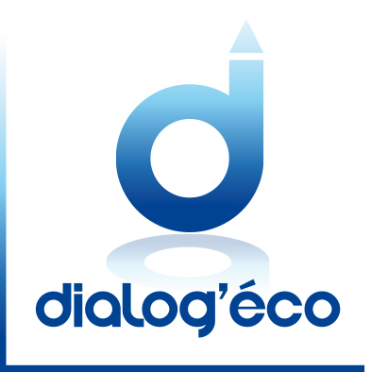
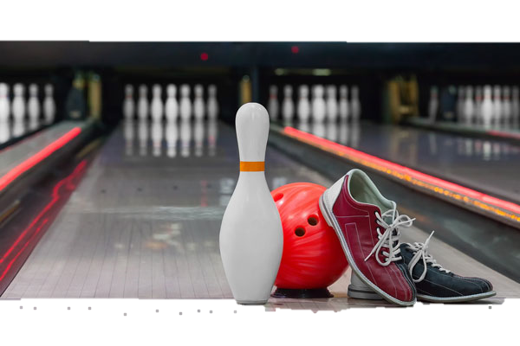
Site : www.dialog-eco.com
Courriel : contact.dialogeco@gmail.com
Tél. : 06.78.25.85.46
Bowling’Bât 2019

8 ème édition
Jeudi 21 Novembre 2019
Une fois de plus, l'association Dialog'eco est heureuse de vous faire part de sa prochaine programmation.

En effet, se déroulera le jeudi 21 novembre, la huitième édition de notre challenge interprofessionnel de Bowling sur le site de Cap Malo près de Rennes.

Cette compétition est appréciée de l'ensemble des participants qui peuvent s’exprimer, Cap Malo dispose de 24 pistes.

Cette nouvelle édition 2019 est ouverte à 96 joueurs maximum. Sur une compétition individuelle. Cette soirée ludique sera une nouvelle occasion de partager et surtout........DE SE RENCONTRER !!!

Dans un rythme de plus en plus rapide, où nous sommes "connectés" en permanence, où nos échanges sont essentiellement "numériques" (téléphone, mails, réseaux sociaux ...), beaucoup d'entre vous travaillent sans vraiment savoir qui est à l'autre bout du fil.

Cet événement est une occasion opportunité de pouvoir se rencontrer. L'association est un "outil" unique dans la région. C'est une vraie chance!!! Elle n'est pas dans les formats habituels d'intéressements commerciaux. Elle est le fruit depuis plus d’une vingtaine d’années d'un groupe de bénévoles soucieux de défendre et privilégier le contact humain à travers nos professions.

C'est pourquoi nous vous invitons à l’occasion de cette soirée, vous, gérants, collaborateurs, clients, fournisseurs et confrères, à venir nous rejoindre.

On compte sur vous !

Inscrivez-vous au plus vite car le nombre d’équipes est limité.
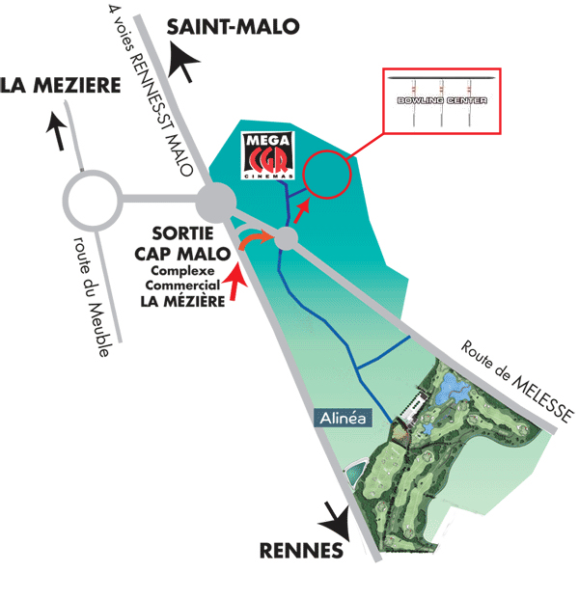
Rendez-vous à 18h30
Au Bowling de Cap Malo
De la rocade de Rennes, prendre la direction Saint Malo, sortie « Cap Malo / La Mézière »
L'association « Dialog'Eco » (connue par la plupart d'entre vous à travers son salon annuel de la construction, place des Lices, (prochain salon le 2 Avril 2020), est l’organisateur de cette huitième édition.
À ce titre, nous vous invitons à visiter le site internet de l'association afin de mieux la connaître et, le cas échéant, rejoindre ses membres et participer à son activité. Vous pourrez également consulter le calendrier de ses activités en cours : Salon 2020, Karting’Bât, Squash’Bât… et bien sûr le Bowling’Bât. Ce site Web devient un trait d'union entre vous (Participants) et nous (Organisateurs). Alors n'hésitez pas à le consulter et à le faire connaître :

www.dialog-eco.com

Déroulement de la soirée :
    - 18h30 Arrivée et confirmation d’enregistrement des équipes,
    - 19h00 Cocktail dinatoire,
    - 20h30 Début Bowling,
    - 22h30 Clôture et Proclamation des résultats

L’enregistrement (très important) :
    - L’inscription est de 55 € par joueur
    - "Cette Inscription de 55€, comprend :
      - - 2 parties par joueur, avec location des chaussures.
      - - Apéritif et cocktail dinatoire.
      - Des lots seront remis aux 6 premiers joueurs, à la meilleure féminine et par tirage au sort."
    - Les invités « supporteurs » venant au cocktail et ne souhaitant pas jouer au Bowling devront s’inscrire, la participation est de 32 € par personne,
    - La fiche d’inscription jointe est à compléter et à retourner par courrier avec votre règlement à Dialog’Eco, 13 rue de la Longeraie, 35760 St Grégoire, avant le vendredi 8 Novembre,
    - Les règlements se feront par chèques bancaires uniquement à l’ordre de « Dialog'Eco » (Une Facture vous sera envoyée à réception du règlement).

Informations complémentaires:
    - Le meilleur joueur recevra un trophée qui sera remis en jeu lors de la prochaine édition,
    - Des lots seront distribués lors de cette soirée (course au strike, podium, loterie).
N’hésitez pas à nous contacter pour plus d’informations si nécessaire.
Aux amateurs de « strikes », à vous de jouer.

A bientôt,

L’équipe Dialog’Eco.

